**智能制造，强国之路**

**——《生产运作管理》课程思政探索与实践**

经济管理学院 周荣

**一、课程基本情况**

生产运作管理是经济管理类专业课程体系中非常重要的一门基础课程，在管理科学、人力资源管理、工商管理、物流管理等专业中均开设了该课程。该课程是管理科学的专业主干课程，在第四学期开设。课程总学时51课时，3学分。课程围绕生产运作系统的设计、规划、运行和控制展开，旨在让学生了解制造业及服务业的运营规律，掌握生产运作系统的设计、运行、维护及改进的基本概念和基本问题。通过课程学习，学生能熟悉企业经营与管理一般流程，能有效提升其职业技能。

具体课程目标包括以下几个层面：

1.掌握生产与运作管理的基本概念，原理和方法。

2.初步具备进行生产/服务选址和布置、需求预测、生产计划制定、库存管理的能力。

3.在牢固掌握传统的生产与运作基本理论与方法基础上，进一步了解生产与运作管理学科的最新发展，了解本课程最新理论和方法。

4.结合课程设计和企业实习，使学生具备灵活利用本课程知识分析和解决现代制造和服务企业生产运作系统问题的实际操作能力。

**二、“课程思政”教学整体设计思路**

《高等学校课程思政建设指导纲要》 指出经管类专业课程思政要帮助学生了解相关专业和行业领域的国家战略、法律法规和相关政策，引导学生深入社会实践、关注现实问题。生产运作管理是一门内容综合性、实践性较强的课程，与国家发展战略与企业运营实践直接关联。本课程教学设计紧密联系社会经济实践，在宏观经济环境、中观产业发展、微观企业实践中积极探索企业先进运营管理的方法和技术。结合课程主要内容，从国家战略、时事热点、企业案例三条主线，对课程主要章节内容进行梳理凝练。

**（1）国家战略。** 结合我国社会经济实践，解读制造强国、智能制造、中国制造2025、质量强国等战略的重要性、内涵要素、实施路径等，培养学生的历史使命感、时代责任感和爱国精神，激励学生将远大理想抱负落实到具体学习实践中去。

**（2）时事热点。**结合时事热点话题，剖析国家相关政策，树立四个自信，让同学们明确使命担当。如讲到第7章质量管理时，结合2022年4月26日刚发布的《关于做好2022年工业质量提升和品牌建设工作的通知》，介绍制造业质量管理数字化行动的趋势，如何将数据分析与质量工程相结合。

**（3）企业案例。**讲述波司登产品创新战略、首钢搬迁、竹叶青门店布置、江铃汽车全面质量管理等本土企业的运营故事，让同学们了解制造强国的奋进之路，企业家在民族复兴中的担当。

**三、“课程思政”教学方法及手段**

课程思政教学方法应注重思政教育主题的切入形式和教学活动组织方式。思政主题的切入采取以下几种形式：

**（1）问题创设法。** 由课程内容涉及的思政教育问题，引发同学们思考。如以“大规模生产与个性化定制能否兼得？”引出定制家居数字化转型之路的研讨，激发同学们思考智能制造背景下制造业面临的挑战，思考制造强国的深层次含义。

**（2）事件导入法。**选择与专业知识相关的事件，阐述背后的思政元素。结合时事新闻事件-全球产业链震荡中的“中国方案”，结合供应链管理、技术创新等知识点，引发同学们对制造强国的思考和讨论。

**（3）比较导入法。**通过课程内容相关知识的对比，导入使命感和责任感的思政元素。介绍丰田精益生产准时生产和自动化技术和基本思想，对比海尔智慧互联工厂的发展历程，2018年海尔中央空调互联工厂入选全球首批灯塔工厂。通过对比丰田和海尔，介绍中国制造业的发展瓶颈，引发同学们思考当代大学生的民族使命感和历史责任感。

教学活动组织方式上，主要采取**案例分析、专题研讨和师生对话**等，以提高思政元素与课程内容的融合。教师提前布置含思政元素的案例，明确讨论话题，采取小组讨论、分组汇报的形式开展案例分析；事先布置专题，让同学们收集相关资料或调研，课上以3-5分组汇报的方式进行专题研讨，如调查南昌三本院校搬迁至共青城的搬迁影响因素；聚焦专业领域内的事件或话题，开展线上线下联动的师生对话，通过课程群分享推文、新闻热点，开展线上师生对话。

**四、“课程思政”教学实施的具体案例**

以生产运作管理课程第7章质量管理中的全面质量管理的教学为例，来说明本课程思政的设计理念。质量管理是运营系统运行和控制的首要环节，质量是企业的生命线，质量控制是企业品牌塑造的关键。为促进制造业高质量发展，我国积极实施质量强国战略。因此，本课时仅仅围绕“质量强国”战略这一思政元素，结合江西本土企业江铃汽车的全面质量管理案例，最新工信部的政策文件提出的“持续做好中国汽车品牌向上发展专项行动，提升国产汽车品牌竞争力”的精神，讲述江铃汽车的中国制造品牌故事。

**（一）课程导入**：

（1）介绍江铃汽车捐助40辆负压救护车的新闻报道。

**思政元素：**企业社会责任、质量强国

（2）讲授江铃汽车质量管理的发展历程，经历了质量检验阶段、统计质量控制阶段、全面质量管理阶段和质量工程阶段。江铃秉承“高品质、多品种、优质服务”的经营方针，致力于向顾客和社会提供高品质环保型的江铃车，以国内驰名品牌的形象，让顾客及社会各界满意。

结合江铃汽车的质量管理手册，介绍质量管理的的基本概念、全面质量管理“顾客满意、持续改进”的思想在江铃的具体体现。

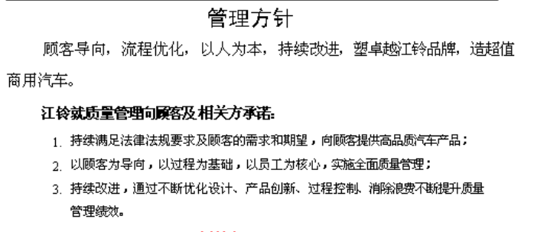

**（二）教学内容设计**：

（1）全面质量管理（TQM）的内涵

a philosophy that involves everyone in an organization in a continual effort to improve quality and achieve customer satisfaction.

该概念体现了全员参与、全过程、全面的质量管理理念，通过持续改进实现顾客满意的目标。

（2）TQM的八大原则

以顾客为关注焦点、领导作用、全员参与、过程方法、管理的系统方法、持续改进、基于事实的决策方法、与供方互利的关系

（3）全面质量管理的工具和方法

**例：常用的TQM方法：QC小组。**

通过扬子江药业持续改进泡腾片的溶解率的案例，说明QC小组作为群众性组织形式，运用PDCA循环方法进行持续质量改进的过程。

通过介绍2021年我国企业参加国际质量管理小组会议（ICQCC）并获得金奖的情况，2023年将由中国质量协会主办第48届ICQCC。

**思政元素：**通过民族企业参加国际质量管理小组会议的图片报道，增强同学们的民族使命感和历史责任感。

**参赛情况概要介绍**：国家电网有限公司、中国核工业集团有限公司、中国航天科工集团有限公司等国内优秀企业的QC小组代表参加，展现了当前我国QC小组的活动水平和精神风貌。我国QC小组在按照国内QC小组活动程序的基础上，突出项目在收集数据和运用统计方法分析问题的现状和原因，寻求最佳的解决方案，从而在当前复杂多变的环境中如何取得较好的活动成效，得到了各分会场评委的高度认可，大部分中国代表小组获得了最高奖项，再次创造了优异的成绩。

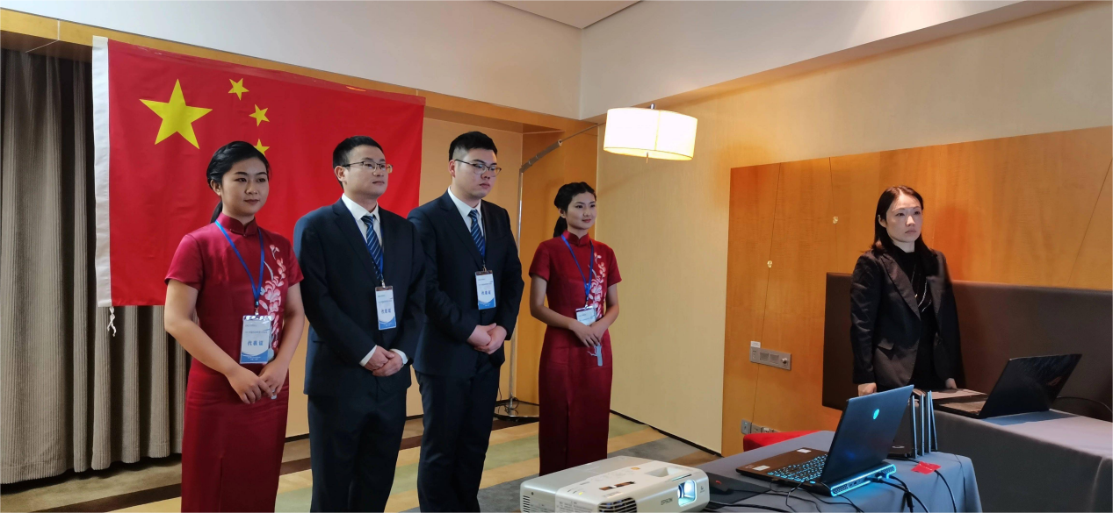

**（三）教学方法**

采用**事件导入法**，通过江铃汽车捐负压救护车事件、民族企业参加国际质量管理小组会议事件，激发同学学习定量分析方法较多的质量管理工具和方法的学习兴趣；运用**案例分析方法**——F公司的质量管理之路，通过小组讨论，比较TQM和6σ的异同，探讨成功实施TQM的保证措施。

**五、教学效果**

对本课程的教学评价采用过程评价和结果评价相结合的方式，适当增加过程评价的权重。将案例分析报告、实地调研分析报告、课堂讨论和专题研讨发言记录等作为过程性评价的依据。管理科学本科专业的生产运作管理课程是考试课程，在试题命制过程中注重学生综合能力的考核，在论述题、案例分析题的基础上增加了综合运用题，考核同学们综合运用运营管理理念、方法的能力。

通过课程思政元素的嵌入，培育了同学们的历史使命感和责任感，对质量强国、智能制造、制造强国等战略有更加深入的认识。管理科学本科毕业生更多地投入到实业界，为制造强国、民族复兴梦奉献自己的力量。

**六、教学反思**

生产运作管理课程涉及企业运营的方方面面，课程教学内容较多，课时有限。嵌入课程思政元素的教学内容非常饱满，需要教师具备较强的教学节奏把控能力，否则就会课时不够用。课程共15章，在教学设计上，将项目管理、互联网运营章节简要介绍，此为遗憾。